Equilibrium Pockets
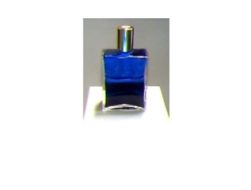
Nr. 01

Körperliche Notfallflasche

Farben: blau über tiefmagenta
Körperlicher Bereich: Stirn- und Kronenchakra

Thema: aktiviert innere Kräfte und ist konzentrations-fördernd; hilft in Krisensituationen einen klaren Kopf zu behalten, kühlt Emotionen ab; wirkt heilend auf allen Ebenen, tief entspannend und lindernd; ist vor allem bei akuten schmerzhaften Zuständen anwendbar.

Affirmation: „Ich vertraue mich dem Fluss des Lebens an. Ich weiss, dass ich beschützt werde.“

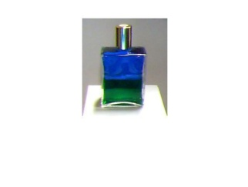
Nr. 03

Herzflasche

Farben: blau über grün
Körperlicher Bereich: Herzchakra

Thema: hilft die eigene Herzenswahrheit zu erkennen; lässt uns „tief durchatmen“; erleichtert den kreativen Ausdruck unserer Herzensgefühle; wirkt emotional ausgleichend und antidepressiv; hat harmonisierenden Einfluss auf Herz- und Lungenbereich sowie auf die Bronchien.
Affirmation: „Ich verbinde mich mit meiner inneren Herzenswahrheit und drücke sie klar und liebevoll aus.“

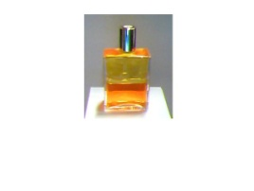
Nr. 04

Sonnenflasche

Farben: gelb über gold
Körperlicher Bereich: Solarplexus

Thema: bringt Sonnenlicht und Lebensfreude in den Alltag; wirkt antidepressiv, nervenstärkend; spendet Energie; löst Ängste; erleichtert Wissensaufnahme; bringt uns in Kontakt mit alter Weisheit; wirkt positiv auf die Wirbelsäule und harmonisiert Magen und Darm.

Affirmation: „Ich verbinde mich mit der unerschöpflichen Kraftquelle, die aus meinem inneren Wesenskern entspringt.“
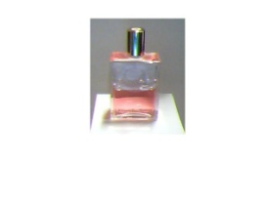
Nr. 11

Essener - Flasche1

Farben: klar über pink
Körperlicher Bereich: Herzchakra und Basischakra

Thema: stärkt Selbstliebe und Selbstwertgefühl; öffnet für bedingungslose Liebe; schenkt Vertrauen und Klarheit; vermittelt Wärme, Zärtlichkeit und Wohlbefinden; stärkt unser Mitgefühl; hilft traumatische Kindheitserlebnisse zu verarbeiten; öffnet für Botschaften aus anderen Dimensionen; wirkt reinigend und entgiftend; unterstützt Ihr Hormonsystem und hilft bei allen Menstruationsbeschwerden.

Affirmation: „Ich verbinde mich bewusst mit der bedingungslosen Liebe, die jeden Augenblick tief in mir strahlt und leuchtet.“
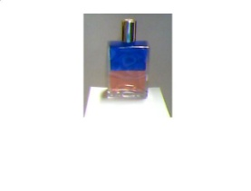
Nr. 20

Sternenkind

Farben: blau über pink
Körperlicher Bereich: alle Chakren

Thema: wirkt schützend und entspannend; gibt inneren Frieden; ist ideal für Heilungsprozesse des „inneren Kindes“ in uns; gleicht männliche und weibliche Anteile in uns aus; hilft Muster von Selbstverurteilung loszulassen; öffnet für bedingungslose Liebe und stärkt die Selbstliebe; wirkt harmonisierend in der Schwangerschaft. Gehört zum Kinderset- von der Geburt an bis zur Pupertät und darüber hinaus, sofern das Kind diese Farben weiter wünscht.

Affirmation: „Ich erinnere mich meiner kindlichen Qualitäten von Offenheit, Verzeihenkönnen, Spontanität und lasse sie zu.“

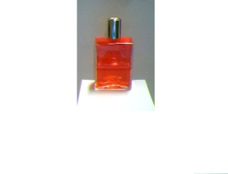
Nr. 26

Schockflasche/ Ätherische erste Hilfe

Farben: orange über orange
Körperlicher Bereich: Sakralchakra

Thema: ist hilfreich bei allen Arten von Schock, und zwar auf jeder Ebene (körperliche Schocks nach Unfällen, emotionale Schocks- z.B. bei Trennung, sexuellem Missbrauch), löst alte Schocks auf; wirkt Angst auflösend, wärmend und entspannend, vor allem im ZWEITEN Zentrum; hilft das Energiefeld wieder ins Gleichgewicht zu bringen; (auf die gesamte linke Körperseite auftragen ); unterstützt die Schilddrüse; ist hilfreich nach Operationen und während des Geburtsvorgangs (rund um Bauch und Beine einmassieren).
Affirmation: „Ich erinnere mich daran, dass ich im tiefsten Inneren unverletzbar bin und nie tiefer fallen kann als in Gottes Hand.“

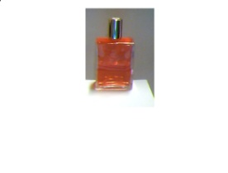
Nr. 87

Ohne Namen

Farben: hellkoralle über hellkoralle
Körperlicher Bereich: Sakralchakra

Thema: hilft alte Verletzungen aufzulösen, besonders in Hinsicht auf Liebe und Vertrauen; unterstützt Selbstliebe und Selbstwertgefühl; heilt alte Schocks; hilft Schmerzen, die mit unerwiderter Liebe zusammenhängen, aufzulösen; hilft innere Verletzungen, die durch Missbrauch entstanden sind, aufzulösen; hilft dabei, sich von Abhängigkeiten zu lösen; wirkt kreislaufanregend; unterstützt die Bauchorgane, besonders die Galle.

Affirmation: „Ich spüre bewusst meine Weite und Freiheit, die mich in jedem Augenblick tief in meinem Wesenskern erfüllt.“
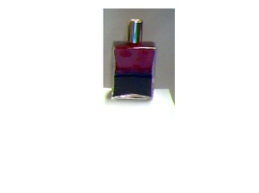
Nr. 89

Energie - Notfallflasche

Farben: rot über tiefmagenta

Körperlicher Bereich: Basischakra

Thema: ist Energie spendend, vitalisierend und stabilisierend; fördert die Selbstheilung; hilft alten Groll, alte Wut zu transformieren; unterstützt die sexuelle Energie; wärmt; hilft dabei, mit Materie erfolgreicher umzugehen; wirkt durchblutungsfördernd; stärkt das Immunsystem.
Affirmation: „Ich verbinde mich mit der unerschöpflichen Kraft- und Energiequelle in der Tiefe meines Wesens.“
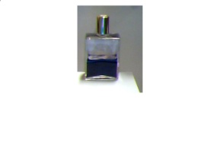
Nr. 100

Erzengel Metatron

Farben: klar über tiefmagenta

Körperlicher Bereich: Kronen + alle Chakren

Thema: stellt eine Verbindung zum eigenen höheren Selbst und zum eigenen Lebenssinn her; hilft bei der Transformation von Leiden, auch dann, wenn es sich um ganz schreckliche Dinge handelt; erleichtert es, anderen zu verzeihen; hilft mentale Begrenzungen und Blockaden zu lösen; bringt Tränen zum Fliessen und sorgt dadurch für Entspannung; wirkt entgiftend; hilft dem Körper Wasser und Schleim auszuscheiden.

Affirmation: „In mir verbinde ich Himmel und Erde.“

